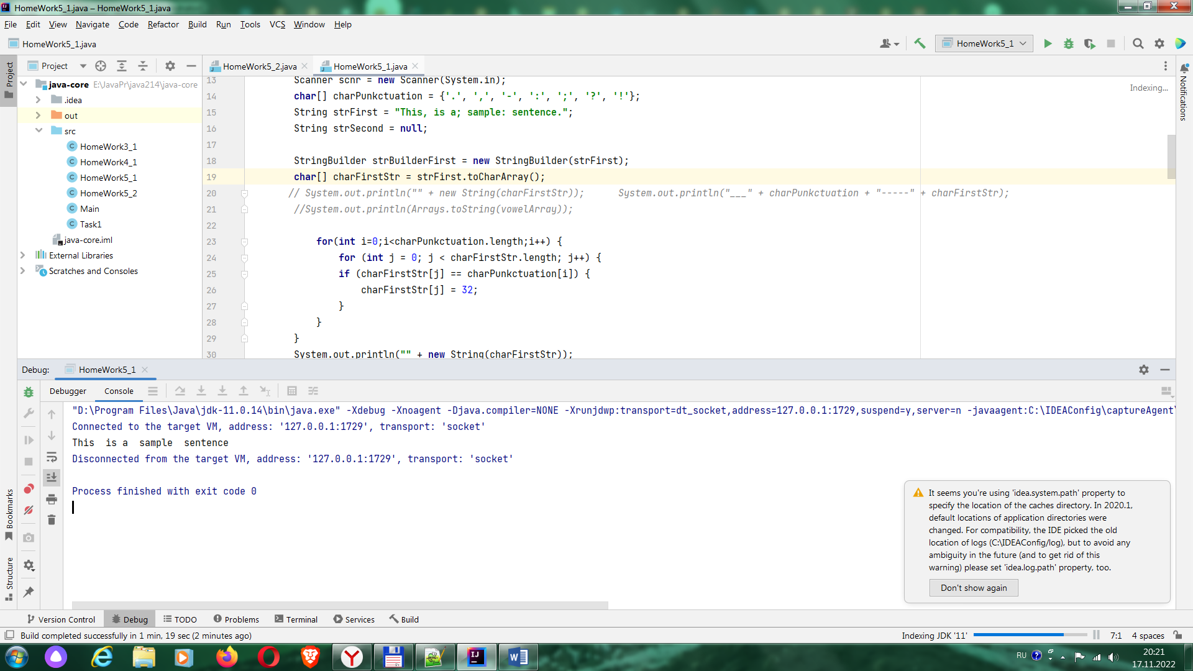

it seems you're using 'idea.system.path' property to specify the location of the caches directory. in 20 default locations of application directories were changed. for compatibility, IDE picked the old location of log,

but to avoid any ambiguity in the future (and to get rid of this warning) please set 'idea.log.path' property too/

похоже, вы используете свойство 'idea.system.path' для указания местоположения каталога caches. в 20 были изменены расположения каталогов приложений по умолчанию. для совместимости IDE выбрала старое расположение журнала, но чтобы избежать какой-либо двусмысленности в будущем (и избавиться от этого предупреждения), пожалуйста, также установите свойство 'idea.log.path'.